Decyzję o wyjeździe na praktyki podjęłyśmy bardzo szybko, wystarczył jeden telefon: „Karolina, jedziesz na praktyki do biura architektonicznego do Włoch?”. W odpowiedzi usłyszałam nic innego jak: „Pewnie!”. I można powiedzieć, że od tego momentu zaczęła się nasza jedna z większych wspólnych przygód. Wysłałyśmy kilka maili z zapytaniem o przyjęcie na praktyki, długo cisza, skrzynka odbiorcza na mail`u milczała jak zaklęta… w końcu jest udało się! Odpisał Pierfrancesco Arnone… fart chciał, że przebywaliśmy akurat na tych samych targach, dzięki czemu mogłam się z nim spotkać na rozmowę kwalifikacyjną. Po 15minutach konwersacji poprosił abym wysłała papiery z uczelni do podpisania. Szybki telefon do Karoliny: „Pakuj walizki! Jedziemy!”
Wielki stres zaczął się po wylądowaniu w Trapani, nasz plan nocowania na lotnisku legł w gruzach kiedy okazało się, że lotnisko zamykają na noc! Decyzja: zostajemy na lotnisku czy jedziemy ostatnim autobusem do Palermo? Wiadomo, autobus. Dotarłyśmy do Palermo w środku nocy, na zamknięty dworzec kolejowy, tam zainteresowali się nami policjanci, którzy okazali się bardzo mili, nie pozwolili nam ruszać się z pod ich komisariatu, w obawie, że ktoś z kloszardów może nas okraść. Co chwilę sprawdzali czy nic nam nie jest, później kupili z nami bilety i zaprowadzili do odpowiedniego pociągu. W naszym miasteczku (Bagheria oddalona 14km na wschód od Palermo) byłyśmy o świcie, wysłałyśmy sms`a szefowi, że jesteśmy na miejscu pod biurem. Niestety nie odpowiadał, zadzwonił po jakiś 5-6h naszego koczowania pod jego studiem z zapytaniem gdzie jesteśmy, był wielce zdziwiony kiedy okazało się, że już w Bagheri, i że nie dałyśmy znaku życia. Owszem dałyśmy, tylko źle zapisałam jego numer telefonu i wiadomości nie dochodziły. My zaś byłyśmy zdziwione wspaniałą komunikacją i tym, że tak szybko dotarłyśmy do miasteczka. Zostawiłyśmy nasze bagaże w biurze i postanowiłyśmy zrealizować cel: morze! Szłyśmy około godziny, przez polną drogę, między gajami oliwnymi, aż dotarłyśmy, wspaniałe ciepłe morze! O to nam chodziło! Szef zadzwonił i chciał się z nami spotkać, jakie było jego zdziwienie kiedy okazało się, że dotarłyśmy do sąsiedniej miejscowości! Przyjechał po nas i stwierdził, że jesteśmy niemożliwe! (Sycylijczycy wszędzie jeżdżą samochodami, nawet jak mają do pokonania trasę 150-200m od domu do biura! Są bardzo leniwi!). W nagrodę zabrał nas na lody w bułce – brioche, sycylijska specjalność, pycha! Po lunchu szef zawiózł nas do naszego domu, który pomógł nam znaleźć. Żyłyśmy w centrum starego miasta, wszędzie miałyśmy bardzo blisko. Szybko zaaklimatyzowałyśmy się na nowej dzielnicy, ludzie w sklepikach byli niesamowici, każdy zagadywał, wszyscy zawsze byli uśmiechnięci.
Na Sycylii, życie toczy się na ulicy, wszędzie jest gwar, harmider, dzieci… kierowcy samochodów, gdzie każdy postępuje według własnego osobistego kodeksu drogowego. Niesamowita atmosfera!
A praktyki? Biuro znajdowało się, może w odległości 500m od naszego domu, dzięki czemu spokojnie znosiłyśmy czas sjesty i nie musiałyśmy kursować pomiędzy miastami. Studio odwiedzałyśmy dwa razy dziennie, rano do 13:00 oraz od 16:30 do ok 19:00 albo i dłużej, gdyż atmosfera panująca w studio była niesamowita. Na studio składała się sala do rozmów z klientem, pracownia komputerowa oraz pracownia projektowa do wykonywania modelów. Akurat w czasie kiedy byłyśmy odbywał się Palermo Design Week, nasz szef miał wystawione swoje projekty dzięki czemu miałyśmy okazję zobaczyć przygotowywanie wystawy od podszewki. Poznałyśmy wielu projektantów, którzy również wystawiali swoje prace, z niektórymi mamy kontakt do dziś. W biurze nie tylko poznawałyśmy nowe programy i poszerzałyśmy wiedzę na temat już nam znanych, miałyśmy również możliwość kontaktu z klientami, poznaniem potrzeb każdego klienta z osobna, jego preferencji oraz tego czego od nas oczekuje. Gdy tylko szef jechał na jedną z budów, które prowadził brał nas na nie ze sobą, abyśmy mogły poznać system budownictwa włoskiego nie tylko w teorii ale również w praktyce. Arch. Pierfrancesco Arnone jest również wykładowcą na Uniwersytecie w Palermo, dzięki temu zapoznałyśmy się troszeczkę z systemem nauczania na Sycylii, odwiedziłyśmy miasteczko studenckie oraz poznałyśmy wielu młodych studentów – projektantów.
Sama Sycylia oferuje nam bardzo dużo ciekawych smaków, tajemniczych miejsc. Udało nam się zwiedzić prawie całą wyspę, na zwiedzanie tego co nam zostało jeszcze wrócimy! Miejscowi lubią dobrze zjeść, dzięki czemu na każdym rogu można natknąć się na paninerie (bar z przekąskami) oraz grille rozłożone na środku ulicy! Ponoć specjałem sycylijskim są jelita z grilla (smakują jak guma do żucia dlatego trzeba połykać w całych kawałkach), a tak to ciągle makarony, makarony, makarony podawane na milion różnych sposobów!
Z pewnością Włochy są jednym z naszych ulubionych krajów, do których z przyjemnością będziemy wracać! Wyjazd kwalifikujemy do bardzo udanego i przede wszystkim niezapomnianego! Z wielką ilością przygód! Z których wyciągali nas naprawdę niesamowici, ciepli i otwarci ludzie. Jeżeli ktoś chciałby odbywać praktyki we Włoszech szczególnie polecamy Palermo! Miasto może nie należące do najbardziej zadbanych, ale za to z mieszanką wielu kultur, wielu smaków , zapachów oraz magią drzemiącą w starych murach.

Pozdrawiamy,
Aneta Winiarska
Karolina Miętus

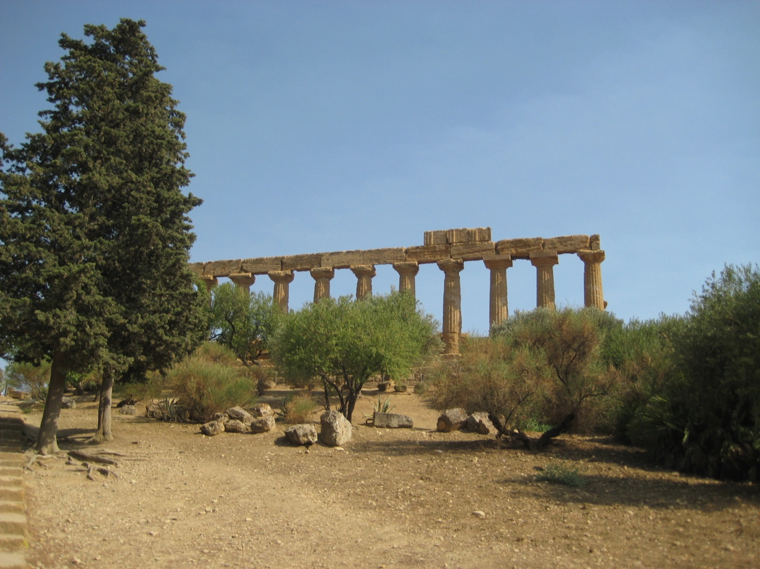
Agrigento – Valle Dei Templi

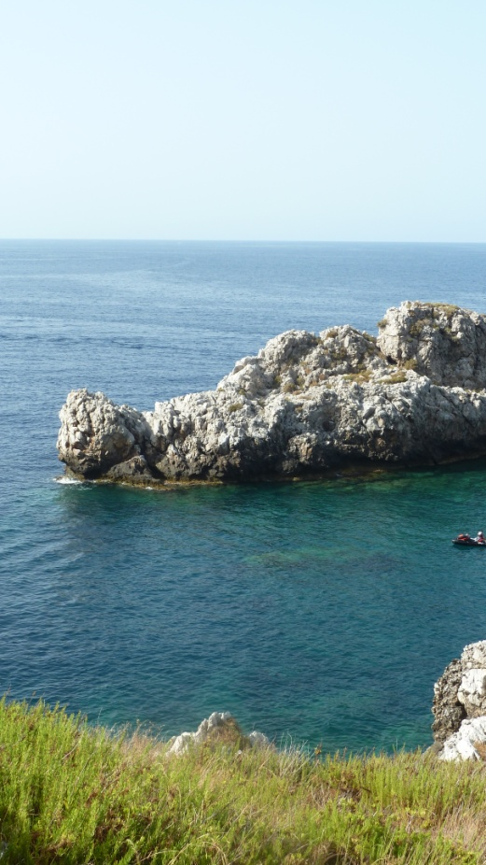
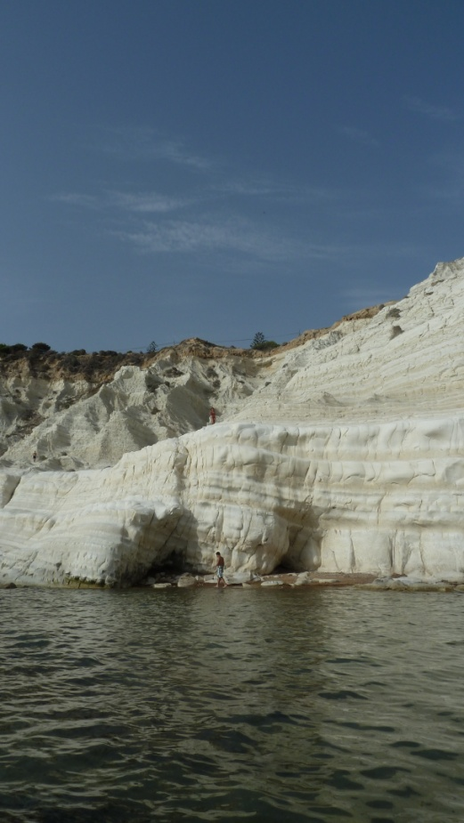
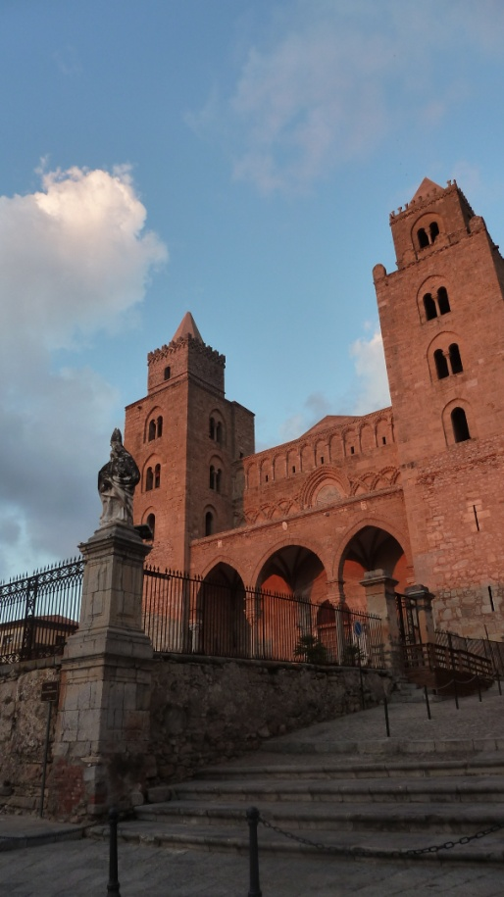
Scala Dei Turchi Cefalu Aspra

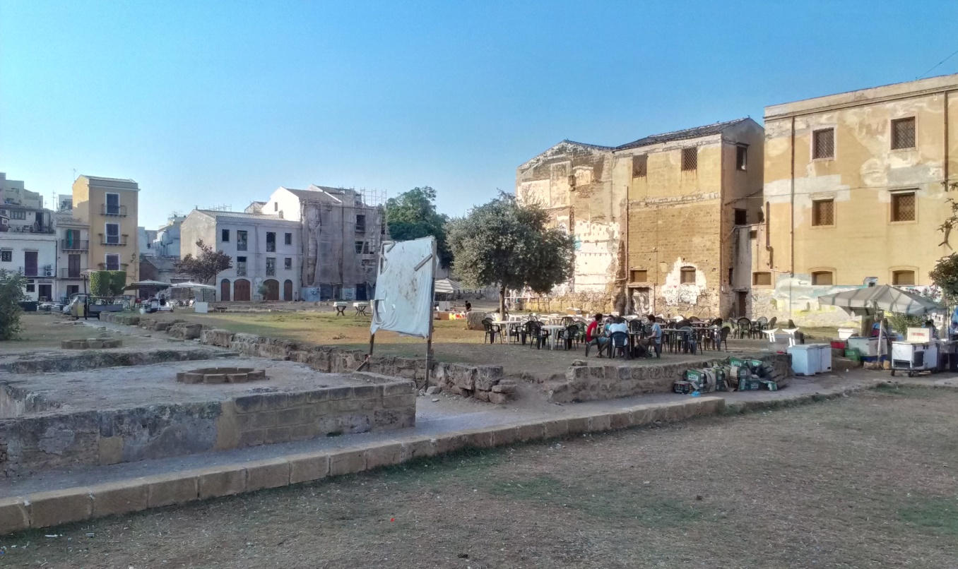
Palermo – Piazza Della Magione

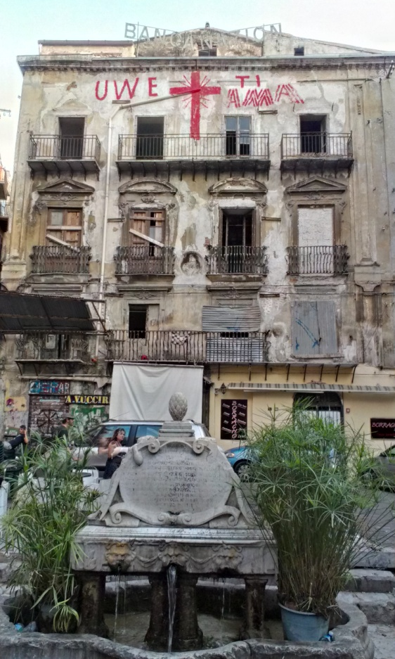
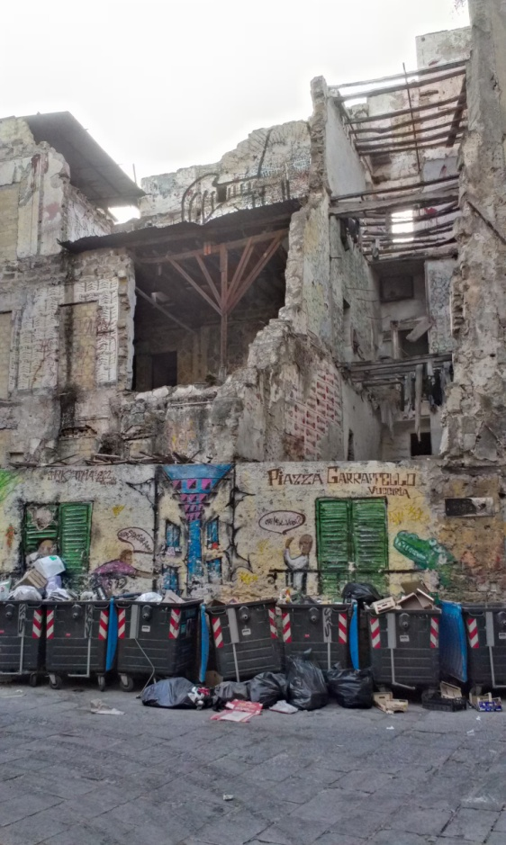
Palermo – Piazza Garraffello

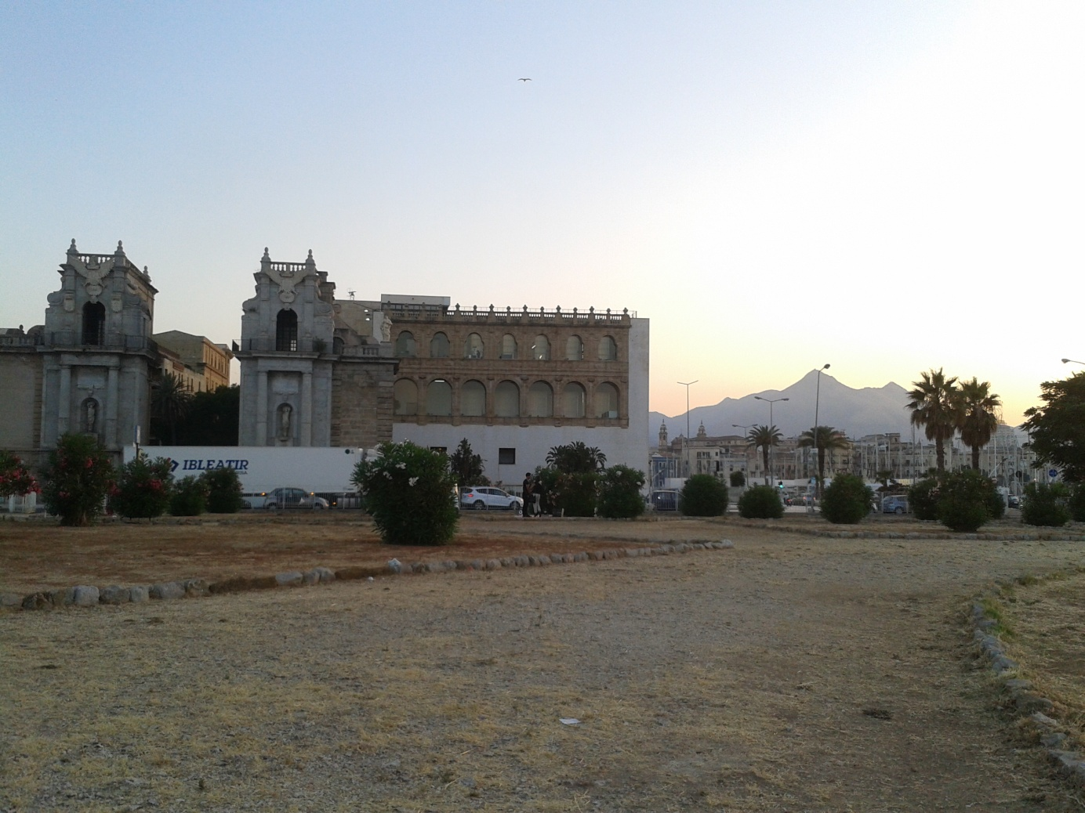
Palermo – Porta Felice

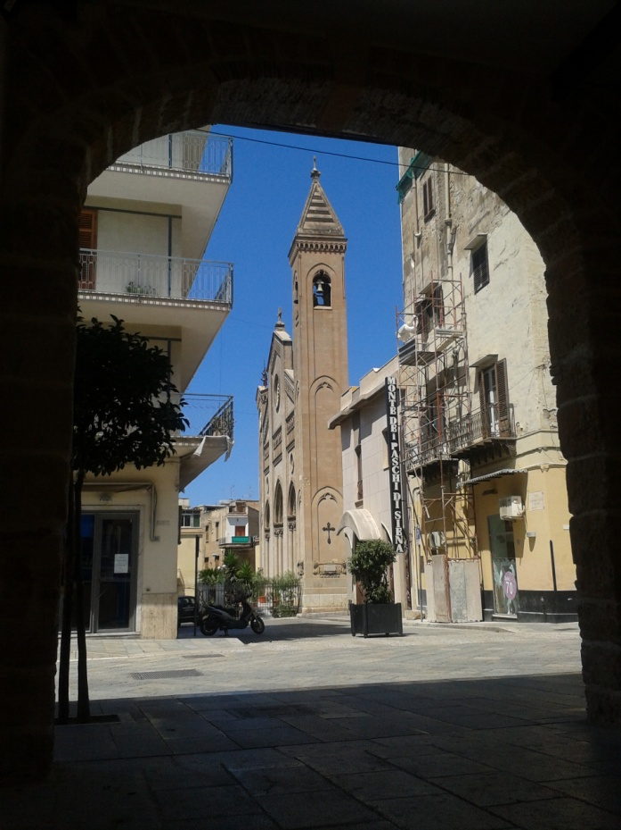
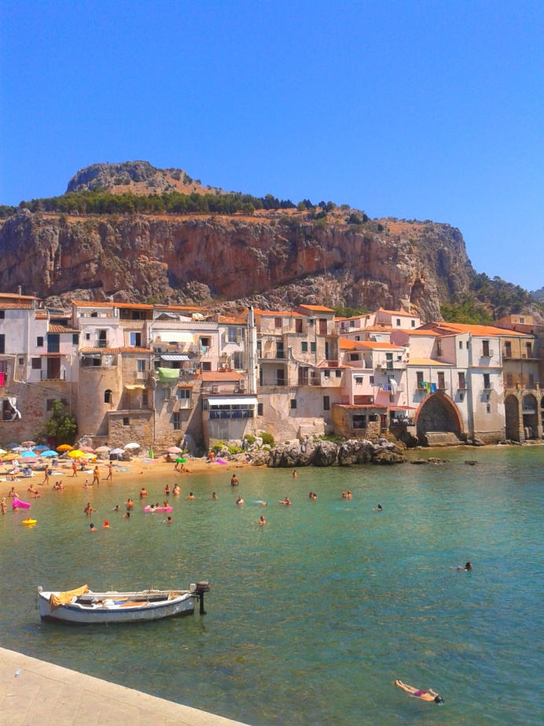
Cefalu Bagheria

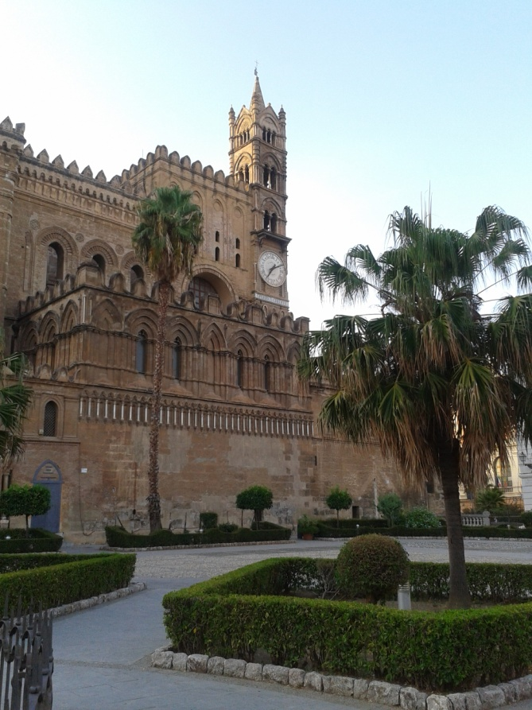
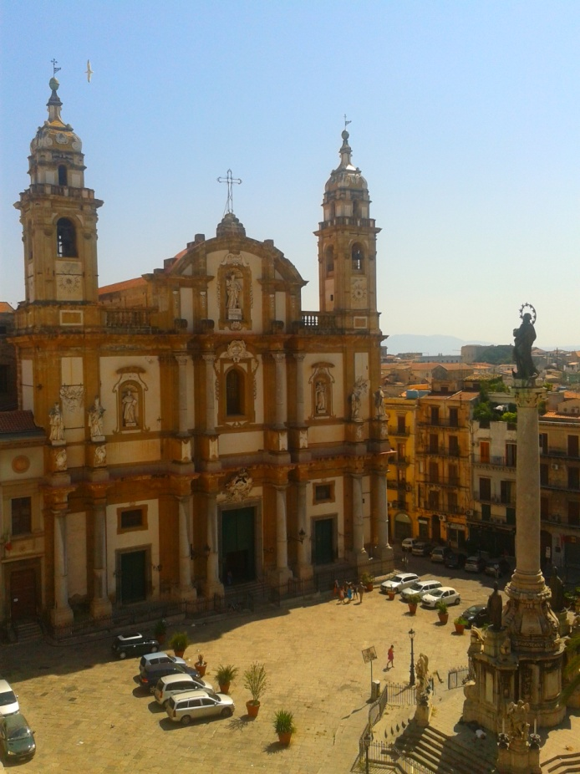
Palermo – Cattedrale Palermo – Piazza San Domenico

